TRƯỜNG ĐẠI HỌC ĐIỆN LỰC
KHOA CÔNG NGHỆ THÔNG TIN



BÁO CÁO CHUYÊN ĐỀ HỌC PHẦN
ĐỒ ÁN LẬP TRÌNH.NET
ĐỀ TÀI :
QUẢN LÝ TOUR DU LỊCH VIETNAMESE
Sinh viên thực hiện | : LÊ VĂN MẠNH  : LÊ THỊ TRÀ
Giảng viên hướng dẫn | : PHƯƠNG VĂN CẢNH
Ngành | : CÔNG NGHỆ THÔNG TIN
Chuyên ngành | : CÔNG NGHỆ PHẦN MỀM
Lớp | : D16CNPM5
Khóa | : 2021

Hà Nội, tháng .. năm ....

PHIẾU CHẤM ĐIỂM

STT | Họ và tên sinh viên | Nội dung thực hiện | Điểm | Chữ ký
1 | Lê Thị Trà
2 | Lê Văn Mạnh
3

Họ và tên giảng viên | Chữ ký | Ghi chú
Giảng viên chấm 1:
Giảng viên chấm 2:

MỤC LỤC
LỜI MỞ ĐẦU 4
CHƯƠNG 1: KHẢO SÁT HIỆN TRẠNG VÀ XÁC LẬP DỰ ÁN 5
1.1 Khảo sát hiện trạng 5
1.1.1 Giới thiệu về tour du lịch Vietnamese 5
1.1.1.1 Giới thiệu chung 5
1.1.1.2. Đặc tả yêu cầu bài toán 7
1.1.1.3. Cơ cấu, sơ đồ tổ chức 8
1.1.2. Quy trình hoạt động 8
1.2. Xác lập dự án 10
1.2.1. Mục tiêu của dự án mới 10
1.2.2. Yêu cầu hệ thống mới 11
1.2.3. Phạm vi thực hiện dự án 11
1.2.4. Công nghệ sử dụng 11
CHƯƠNG 2: PHÂN TÍCH VÀ THIẾT KẾ HỆ THỐNG 12
2.1. Xác định các Actor và Use case tổng quát của hệ thống 12
2.1.1. Các Actor 12
2.1.2. Use case tổng quát của hệ thống 12

LỜI MỞ ĐẦU
Từ sau khi đất nước được thống nhất, tình hình kinh tế cũng như công nghệ ngày càng phát triển theo chiều hướng tích cực mà không thể không kể đến một trong những mũi nhọn của nước ta đó là công nghệ thông tin. Mỗi người chúng ta đều thấy rõ sự hiện diện của công nghệ, thông tin có mặt ở hầu hết mọi nơi, mọi lĩnh vực, góp phần cải thiện cuộc sống của con người cũng như kết nối mọi người với nhau một cách rất thuận tiện.
Bên cạnh sự phát triển ấy, thì ứng dụng của công nghệ thông tin ngày càng được nhân rộng ra nhiều lĩnh vực như giáo dục, y tế, quốc phòng, tài chính,.... Nhưng trong các lĩnh vực ấy thì giải trí có thể nói du lịch là nổi bật nhất khi mà nhu cầu giải trí, trải nghiệm ngày càng tăng. Đi cùng với sự phát triển về giải trí thì các vấn đề về bảo mật thông tin, an toàn khi sử dụng cũng được chú trọng.
Các loại hình giải trí phổ biến hiện nay như game online, karaoke, mua sắm , xem phim,... Trong đó du lịch nước ta đang phát triển, khai thác mạnh những di tích lịch sử, danh lam thắng cảnh, thu hút khách hàng trong và ngoài nước. Nếu như lúc trước muốn đặt vé tour du lịch thì phải đến tận công ty du lịch thì ngày nay chúng ta chỉ cần ở nhà cũng có thể đặt tour thông qua website của công ty cung cấp. Điều này giúp người có nhu cầu sử dụng trở nên thuận tiện cũng như linh hoạt hơn trong việc lựa chọn địa điểm cũng như chọn công tu đáp ứng dịch vụ. . Vì thế chúng em đã thực hiện bài báo cáo “Quản lý tour du lịch Vietnamese”. Báo cáo tuy đã hoàn thành nhưng chỉ dừng lại ở mức độ kiến thức của môn học chưa triển khai áp dụng vào thực tế vì còn nhiều sai sót. Mong rằng với những thiếu sót trên chúng em sẽ nhận được sự hướng dẫn của thầy để khắc phục những thiếu sót đó. Một lần nữa, chúng em xin chân thành cảm ơn thầy Phương Văn Cảnh và luôn mong nhận được sự đóng góp của cô và các bạn.

CHƯƠNG 1: KHẢO SÁT HIỆN TRẠNG VÀ XÁC LẬP DỰ ÁN
  - Khảo sát hiện trạng
Đề tài : “ Quản lý tour du lịch Vietnamese”
Xã hội ngày càng phát triển, các công ty du lịch uy tín cũng đã trang bị cho mình những trang web đặt tour du lịch để giúp khách hàng dễ dàng tiếp cận hơn với thương hiệu của họ trên thị trường internet.
Ngày nay, có nhiều tour du lịch đa dạng và có giá cả khác nhau. Vì vậy, để bạn có thể dễ dàng so sánh giá của các dịch vụ nhằm giúp bạn có thể lựa chọn được tour có giá rẻ nhất, giúp bạn tiết kiệm hơn trong chuyến đi của mình.
Để đáp ứng yêu cầu đặt ra, đó là lý do cần thiết phải xây dựng website đặt tour du lịch Vietnamese. Đây là trang website đặt tour du lịch trong và ngoài nước, ngoài ra còn cung cấp các dịch vụ như đặt visa, đặt vé máy bay, thuê xe du lịch, đặt nhà hàng, khách sạn được công ty thực hiện một cách chuyên nghiệp. Việc xây dựng hệ thống chúng tôi sẻ cung cấp cho người dùng về thời gian của các chuyến bay lịch nghĩ dưỡng hỗ trợ đặt lịch đặt xe và chọn địa điểm trực tiếp ngay trên hệ thống chỉ thông qua vài bước đơn giản.
    - Giới thiệu về tour du lịch Vietnamese
Xã hội ngày càng phát triển, kéo theo nhu cầu về đời sống tinh thần của con người ngày càng tăng cao nên việc phát triển du lịch một ngành công nghiệp không khói là vô cùng tiềm năng và phát triển. Kéo theo đó chúng ta cũng cần phải thay đổi các phương thức tra cứu tìm kiếm và thông tin một cách nhanh tróng chính xác và trực quan cho khách hàng để thu hút và tạo tính chân thực. Vì vậy chúng tôi đã bắt kịp xu hướng công nghệ số tạo ra hệ thống website Tour du lịch Vietnamese. Nó như “cầu nối” tiện lợi, giúp truyền đạt thông tin giữa đại lý cung cấp dịch vụ và khách du lịch. Website có thể cung cấp đầy đủ thông tìn cho khách hàng về địa chỉ liên hệ, tour du lịch, thời gian khởi hành, hình ảnh các điểm đến.
      - Giới thiệu chung
- Tên Website: Tour du lịch VietNamese
- Tổng số nhân viên: 20 người
- Thời gian làm việc:
- Sáng: 8h00 – 11h30'
- Chiều: 13h30' – 17h00
- Tối : 17h00 – 22h00
- Doanh thu bình quân tháng : 33.888.000.000 VNĐ
- Hotline: 096 808 20 78
- Địa chỉ: 25 Ngô Gia Tự - Khai Quang - Vĩnh Yên - Vĩnh Phúc, Vinh Yen, Vietnam
- Facebook: https://www.facebook.com/Viettravel88vp
- Website: https://travel.com.vn/

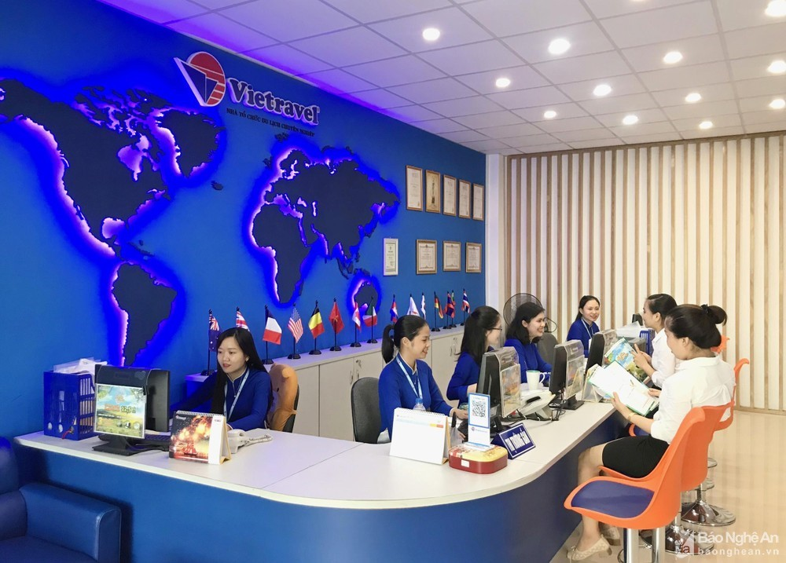
Hình 1. 1 Hình ảnh về công ty tour du lịch Vietnamese

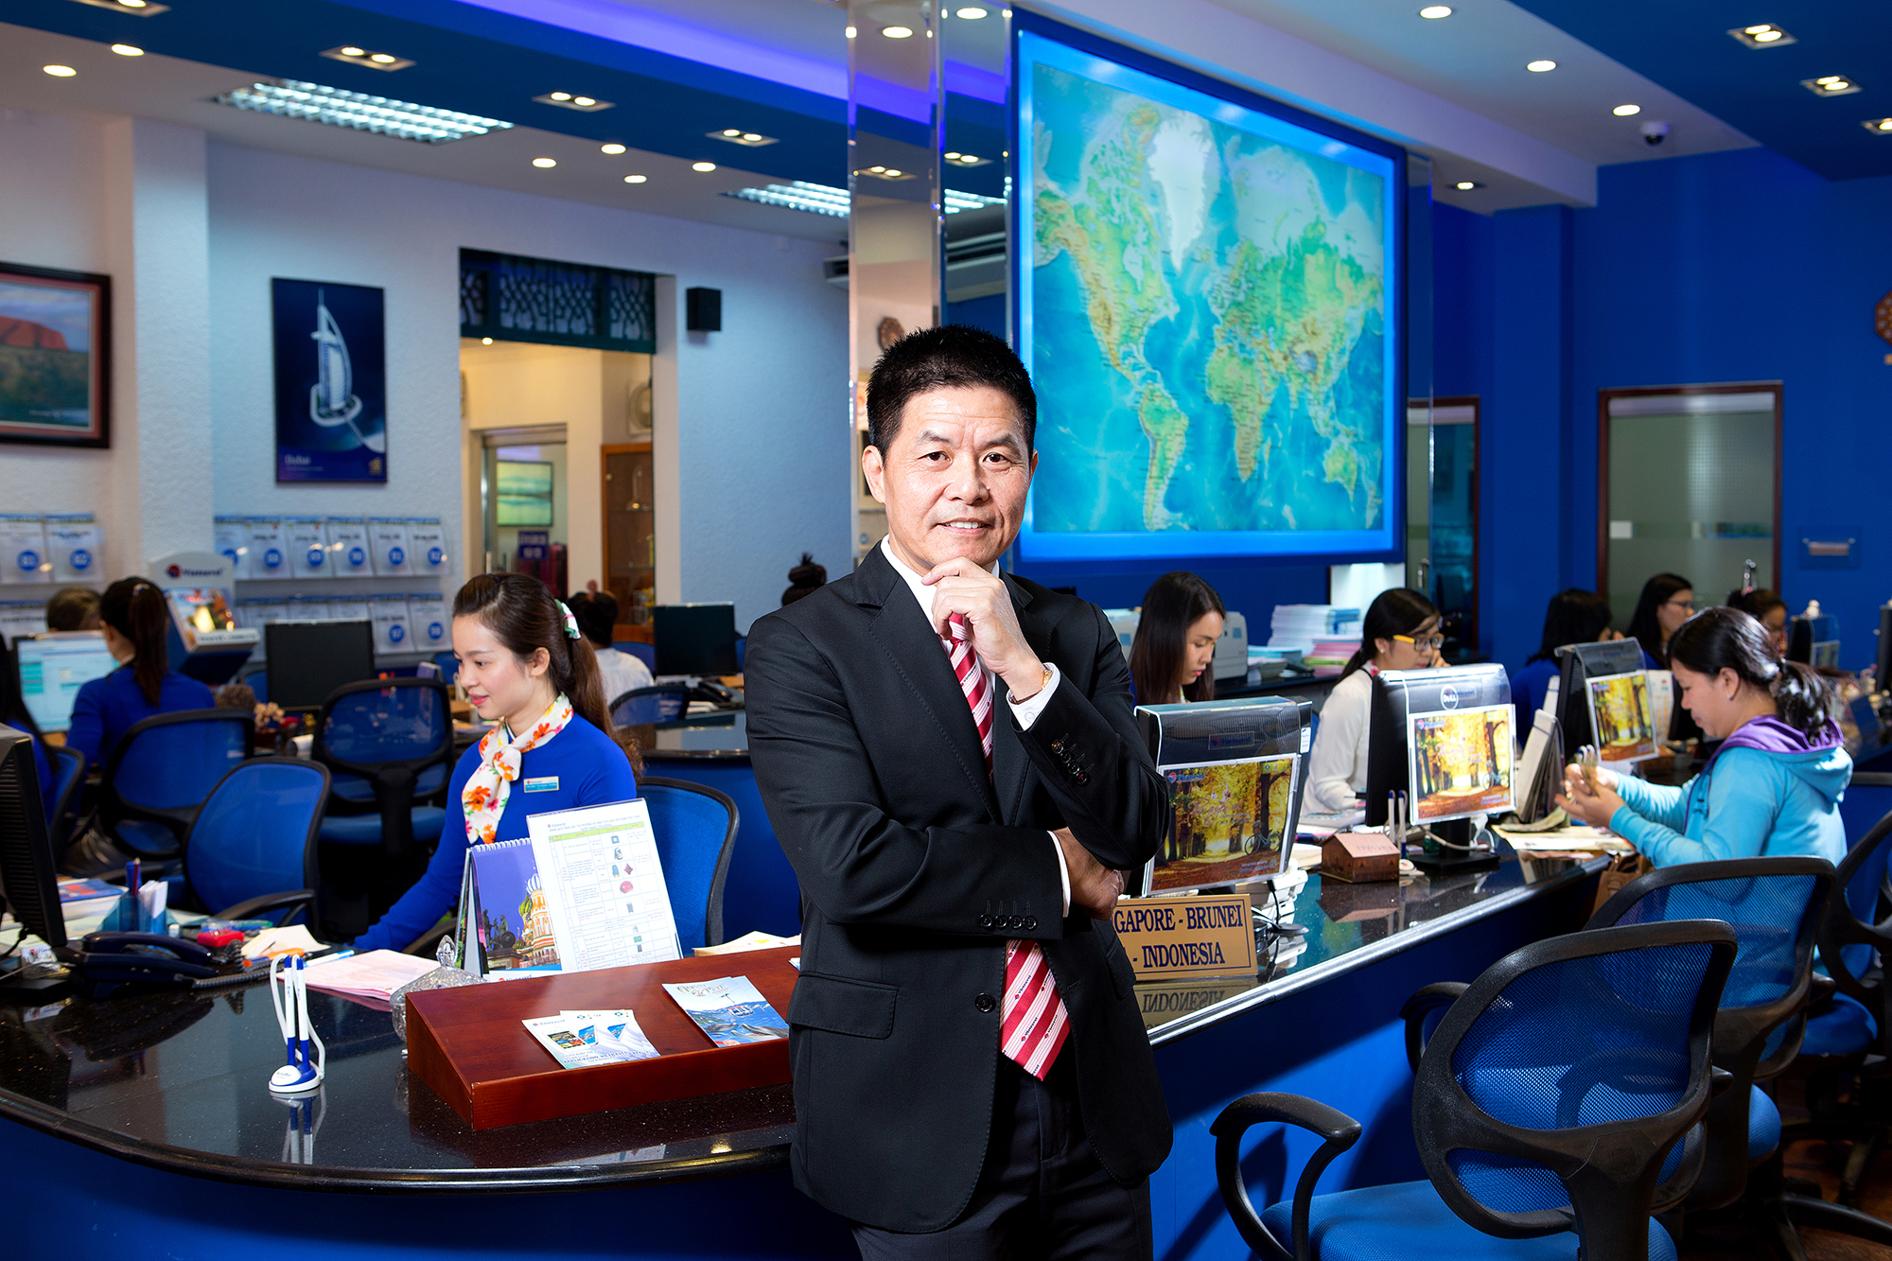
Hình 1. 2 Hình ảnh về công ty tour du lịch Vietnamese

1.1.1.2. Đặc tả yêu cầu bài toán
Công ty du lịch thiết kế các tour du lịch theo từng tour cụ thể sau đó cập nhật thông tin đầy đủ của từng tour như phương tiện, lịch trình , giá cả. Khách hàng có thể đặt tour trực tiếp ngay trên hệ thống của chúng tôi và lưu thông tin lên hệ thống và thực hiện các chức năng sau:
- Chức năng hiển thị các tour du lịch ra trang chủ.
- Chức năng đăng nhập đăng ký để tạo tài khoản cho cá nhân liên kết với hệ thống giúp dễ dàng trong việc quản lý thông tin của khách hàng và tăng tính cá nhân bảo mật cho cá nhân dễ dàng thao tác với các chức năng khác.
- Chức năng tìm kiếm sẽ cho khách hàng lựa chọn tour phù hợp một cách phù hợp như tìm kiếm nhanh và tìm kiếm theo tên sản tour.
- Chức năng đặt tour: khách hàng sau khi đã chọn được tour phù hợp thì có thể chọn đặt tour
- Chức năng thanh toán: Sau khi đặt tour và kiểm tra thông tin thành công khách hàng có thể thanh toán theo mức giá mà thông tin hệ thống đưa ra bằng hình thức online.
-Chức năng cập nhật thông tin khách hàng: Khách hàng thay đổi thông tin cá nhân của mình như thêm hoặc xóa thông tin đã đăng ký .
- Chức năng hủy tour du lịch (sau khi đặt tour trong vòng 2 ngày khách hàng có thể hủy đơn và sẻ được trả lại số tiền thanh toán).
- Chức năng hệ thống có thể thêm, xóa sửa lại các thông tin của các tour riêng biệt và tự động thống kê vào đầu tháng trên hệ thống của mình.
- Xem thống kê: Vào ngày đầu tiên của tháng thì hệ thống sẻ thực hiện thống kê và trả về theo tổng số tiền đặt tour trong tháng ,tour được đặt nhiều nhất và chi tiết các tour đã đặt về cho người quuản lý.
- Chức năng quản lý nhân viên: Người quản lý có thể thêm thông tin nhân viên xóa thông tin nhân viên và cập nhật thông tin nhân viên.
- Quản lý tour : Nhân viên quản lý tour của công ty và thực hiện chức năng như cập nhật lại thông tin tour xóa tour và thêm thông tin các tour du lịch mới vào trong hệ thống quản lý .
-Chức năng nhân viên tìm kiếm: Nhân viên có thể tìm kiếm tour theo tên tour hoặc tìm theo id của tour.
-Chức năng hỗ trợ khách hàng: Nhân viên có thể nhận yêu cầu tư vấn của khách hàng thông qua tin nhắn trực tiếp hoặc qua số điện thoại tư vẫn của công ty.

1.1.1.3. Cơ cấu, sơ đồ tổ chức
- Chức năng và nhiệm vụ các bộ phận
Quản lý công ty: là bộ phận có chức vụ cao nhất trong công ty. Người chịu trách nhiệm quản lý hoạt động của toàn công ty và các nhân viên làm việc tại công ty, nhằm đảm bảo doanh số và không ngừng gia tăng sự hài lòng của khách hàng. Đảm bảo số lượng và chất lượng để đáp ứng nhu cầu khách hàng.
Quản lý nhân viên: có nhiệm vụ tổ chức, quản lý nhân viên, tuyển dụng nhân sự, đào tạo nguồn nhân lực. Nắm bắt được quy trình làm việc và đánh giá việc hoàn thành các nhiệm vụ của nhân viên.
Bộ phận tiếp thị: là người chịu trách nhiệm đón tiếp khách hàng, tư vấn các sản phẩm và xử lý hóa đơn thanh toán của khách hàng.
Quản lý tour: là người chịu trách nhiệm lên kế hoạch và tổ chức các chuyến tham quan, du lịch. Đồng thời, họ cũng có nhiệm vụ đảm bảo chuyến đi diễn ra theo đúng kế hoạch, an toàn và mang đến trải nghiệm tốt nhất cho du khách.

1.1.2. Quy trình hoạt động
- Quản lý nhân viên:
Nhân viên của công ty bao gồm 1 quản lý, 18 nhân viên tư vấn, 2 nhân viên hỗ trợ. Thông tin của nhân viên được lưu vào phần mềm để chấm công và trả lương.
- Công của nhân viên được tính theo ngày làm việc:
- Ca sáng: 8h30 – 12h30
- Ca chiều: 13h30 – 17h00
- Ca tối: 17h30 – 22h00
- Quyền lợi được hưởng :
- Một tuần được nghỉ chủ nhật, nghỉ các lễ tết
- Làm việc trong môi trường thoải mái thân thiện
- Ăn cơm trưa tại công ty
- Được đào tạo bài bản chuyên nghiệp để hoàn thành tốt công việc mức lương:
- Nhân viên thử việc: lương cứng 5 triệu + doanh thu bán được hàng
- Nhân viên chính thức:
Lương cứng 7 triệu + Thưởng KPI + doanh thu trực tiếp từ sản phẩm bán được (sau 6 tháng có thể đạt mức 15 ~ 30 triệu, bằng sự đam mê và cố gắng có thể đạt mức lương cao hơn rất nhiều, thưởng doanh số không giới hạn...)
- Quy trình đặt tour :
Khách hàng có thể đặt tour trên website của chúng tôi hoặc có thể liên hệ cung cấp thông tin nhờ nhân viên hỗ trợ đặt tour.
Đối với đặt trên website khách hàng cần có tài khoản đăng nhập và bắt đầu lựa chọn xem thông tin các tour phù hợp cho cá nhân và tiến hàng đặt hoặc tìm kiếm các tour phù hợp. Trong quá trình đặt tour tài khoản ngân hàng của quý khách phải được liên kết với hệ thống của chúng tôi để tiến hành thanh toán khi đặt tour. Đối với các thông tin trên tour quý khách có thể được lựa chọn để đặt phù hợp với bản thân khác hàng.
Đồi với khách hàng mà đặt tour qua liên hệ nhân viên thì cần phải cung cấp ID và được hỗ trợ đặt tour và quý khách sẻ thực hiện thanh toán online đối với hóa đơn
* Lưu ý: Nếu trong vòng 3 ngày kể từ thời điểm đặt hàng nếu hủy tour quý khách mất toàn bộ số tiền được phép hủy tour trong vòng 3 ngày.
- Báo cáo thống kê:
Hệ thống tự động thống kê số lượng tour sau đó quản lý làm báo cáo để gửi cho Ban giám đốc để báo cáo tình hình doanh thu trong tháng để Ban giám đốc có biện pháp điều chỉnh.

1.2. Xác lập dự án

1.2.1. Mục tiêu của dự án mới
Dựa trên thực trạng hiện tại của xã hội cũng như thực tiễn nhu cầu của khách hàng, khán giả. Hệ thống quản lý đặt tour sẽ xây dựng một phần mềm và đặt ra những mục tiêu sau:
- Về mặt chức năng:
Có thể quản lý được thông tin của khách hàng mỗi lần đến công ty
Truy xuất được thông tin khách hàng qua từng năm
Có các báo cáo để tổng hợp được đầy đủ thông tin
- Về mặt dữ liệu:
Thống kê cụ thể số lượng tour , số lượng khách đặt tour
Tối ưu về việc cập nhật các thông tin về mẫu mã xu hướng của sản phẩm và nhu cầu sở hữu của khách hàng
- Về mặt tiến trình:
Tối ưu hóa thời gian cũng như mức độ hiệu quả của các tiến trình
Tối giản các công đoạn khi thực hiện
Tự động hóa đẩy nhanh tương tác với khách hàng
Xây dựng một phần mềm quản lý đặt tour và các thiết bị một cách hiệu quả, chuyên nghiệp, giúp nhanh chính xác hiệu quả đơn giản dễ làm.

1.2.2. Yêu cầu hệ thống mới
- Website phải có dung lượ ng không quá lớn, tốc độ xử lý nhanh
- Giao diện dễ nhìn thân thiện với người sử dụng
- Công việc tính toán phải thực hiện chính xác, không chấp nhận sai sót
- Sử dụng mã hóa các thông tin nhạy cảm của khách hàng
- Đảm bảo an toàn dữ liệu khi chạy website trực tuyến

1.2.3. Phạm vi thực hiện dự án
- Các chức năng chính của dự án:
- Quản lý:
- Quản lý nhân viên
- Báo cáo thống kê
- Đăng nhập
- Nhân viên :
- Đăng nhập
- Quản lý tour
- Quản lý khách hàng
-Tìm kiếm
-Hỗ trợ khách hàng
- Khách hàng:
- Đăng kí tài khoản
- Đăng nhập
- Tìm kiếm
- Đặt tour
- Thanh toán
- Xem thông tin tour
- Quản lý thông tin cá nhân
- Hủy đặt tour

1.2.4. Công nghệ sử dụng
- Xây dựng hệ thống quản lý cơ sở dữ liệu hệ quản trị SQL server
- Ngôn ngữ lập trình C#
- Trình biên dịch: Visual Studio 2019

CHƯƠNG 2: PHÂN TÍCH VÀ THIẾT KẾ HỆ THỐNG

2.1. Xác định các Actor và Use case tổng quát của hệ thống

2.1.1. Các Actor
- Quản lý
- Nhân viên
- Khách hàng

2.1.2. Use case tổng quát của hệ thống
- Mô tả Actor
STT | Actor | Ý nghĩa, nhiệm vụ của Actor
1 | Quản lý | Tác nhân quản lý là tác nhân giữ vai trò chính của hệ thống website, là người điều hành, quản lý và theo dõi mọi hoạt động của hệ thống  Tác nhân quản lý có thể thực hiện các chức năng có trong hệ thống như: Quản lý nhân viên, thanh toán lương cho nhân viên.
2 | Nhân viên | Mỗi nhân viên có một tài khoản để đăng nhập vào hệ thống và đương nhiên mỗi nhân viên có một số chức năng đảm nhiệm cho từng vị trí khác nhau.  Nhân viên có thể thực hiện các chức năng như thêm, xóa , sửa bài viết hoặc có thể cập nhật thêm thông tin tour và khách hàng .
3 | Khách hàng | Khách hàng truy cập vào website,xem các nội dung của website  Khách hàng truy cập có thể thực hiện tìm kiếm, xem, chọn, đặt tour. Xem cái bài viết về khuyến mãi, tour du lịch…  Khách hàng được hỗ trợ trực tuyến và đóng góp ý kiến về website.

Bảng 1 1 Mô tả Actor

